**Mô tả đề tài**

Contents

**1.** **Tên đề tài** 1

**2.** **Lý do chọn đề tài** 1

**3.** **Mục tiêu đồ án** 1

**4.** **Phạm vi** 1

**5.** **Các thông tin cần quản lý** 1

**6.** **Các chức năng yêu cầu** 1

6.1. Sơ đồ toàn bộ hệ thống 1

6.2. Các màn hình cần có 1

6.3. Các chức năng yêu cầu 1

**7.** **Phạm vi tương tác của các tác nhân** 1

# **Tên đề tài**

Hệ thống quản lý mạng không dây công cộng

# **Lý do chọn đề tài**

* Hiện nay, mạng không dây được sử dụng cực kỳ rộng rãi, mạng wifi công cộng nói riêng cũng có mặt ở khắp nơi: tại trường học, văn phòng, các nhà hàng – khách sạn, … Nên nhu cầu quản lý, giám sát và thiết lập các cài đặt cụ thể cho wifi công cộng cũng gia tăng.

Tuy nhiên, các nhà cung cấp thiết bị phục vụ mạng không dây lại chưa cung cấp giải pháp hiệu quả để người dùng có thể dễ dàng theo dõi và quản lý wifi cộng cộng của mình.

* Ví dụ nếu người dùng chọn sử dụng các thiết bị của Cisco Meraki (<https://meraki.cisco.com/products/>) thì có thể lắp đặt hệ thống wifi hiệu năng tốt, dễ dàng mở rộng và toàn bộ dữ liệu được quản lý trên cloud - Meraki Dashboard. Tuy nhiên, người dùng chỉ có thể thiết lập và tùy chỉnh cấu hình cho từng địa điểm, từng thiết bị, thay vì thực hiện 1 lần cho nhiều mạng khác nhau. Điều này gây khó khăn khi quản lý nhiều mạng công cộng.
* Để cung cấp mạng wifi công cộng tại một địa điểm cho nhiều người truy cập, ngoài các thiết bị phát sóng thì nhà cung cấp cần phải xây dựng một captive page – entry point để sử dụng wifi. Các captive page thường có cấu trúc chức năng gần giống nhau (là các ô input nhập usename – password) nên cần có một cách thức đơn giản giúp người dùng dễ dàng tạo một captive page với bố cục tùy chỉnh.

# **Mục tiêu đồ án**

* Xây dựng một hệ thống quản lý tập trung giúp người dùng dễ dàng kiểm soát và quản lý, cũng như tùy chỉnh tất cả những thông tin liên quan đến mạng wifi công cộng đã được người dùng lắp đặt tại các địa điểm.
* Hệ thống cung cấp khả năng:
* Dễ dàng cài đặt cấu hình cho một hoặc nhiều wifi công cộng cũng như các thiết bị phát sóng
* Phân quyền và quản lý quyền truy cập của những người dùng đóng vai trò là administrator của địa điểm/tổ chức cung cấp wifi công cộng
* Tạo ra 1 interface giúp người dùng dễ dàng xây dựng captive portal page với nhiều lựa chọn đăng nhập khác nhau và triển khai nó cho các địa điểm đặt wifi công cộng
* Quản lý và thống kê được các thông tin truy cập internet của khách hàng sử dụng wifi công cộng
* Đối tượng hướng đến:
* Người quản lý của một địa điểm công cộng, 1 tổ chức
* Công ty/ thương hiệu muốn thực hiện chiến lược marketing
* Các team IT

# **Phạm vi**

Trong khuôn khổ đồ án tốt nghiệp, phạm vi các thiết bị mà hệ thống sẽ quản lý là các thiết bị phần cứng của Cisco Meraki

Link: <https://meraki.cisco.com/products/>

# **Các thông tin cần quản lý**

* Thông tin người dùng: thông tin đăng nhập, mức quản lý
* Administrator-user: người sở hữu toàn bộ wifi công cộng tại 1 khu vực, có toàn quyền kiểm soát tất cả thông tin liên quan đến mạng không dây của mình
* Invite-user: người được giao nhiệm vụ quản lý một (hoặc một vài) wifi công cộng ở một (hoặc một vài) địa điểm trong khu vực

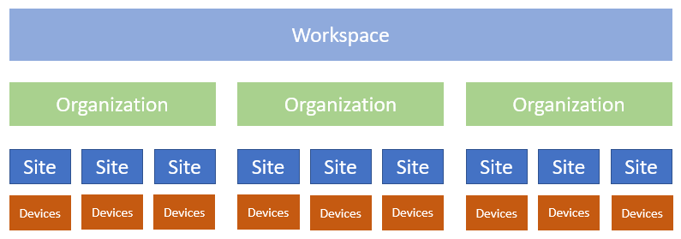

H1. Sơ đồ phân cấp phạm vi quản lý của người dùng đối với wifi công cộng

* Workspace: khu vực lắp đặt và triển khai wifi công cộng (vd: tòa B1 - trụ sở Trường Công nghệ thông tin và Truyền thông – Đại học Bách khoa Hà Nội)
* Organization:
* Một nhóm các wifi công cộng (thường có vị trí gần nhau), cùng chịu quản lý chung của 1 người giám sát (vd: wifi ở từng tầng của tòa B1 sẽ hợp lại thành 1 Organization)
* Mỗi Organization liên kết trực tiếp với 1 Meraki Organization. Tất cả những thiết lập – cấu hình cho Organization của hệ thống đều sẽ được cập nhật tương ứng cho Meraki Organization trên Cisco Cloud
* Trong 1 Workspace sẽ bao gồm nhiều Organization
* Site: các wifi cộng cộng cụ thể, được đặt ở 1 vị trí trong Organization (vd: wifi B1-202, wifi B1-203-204). Có thể có nhiều Site trong 1 Organization
* Devices: các thiết bị phát sóng mà hệ thống sẽ quản lý, mỗi thiết bị thuộc về riêng 1 Site (vd: Meraki wireless, Meraki camera, Meraki sensor, …)

Đối với mỗi thiết bị, các thông tin quan trọng nhất cần có:

* Loại thiết bị
* Địa chỉ MAC
* Thuộc về Site nào
* Trạng thái hoạt động hiện tại
* Các thông tin về mức độ quản lý của một account:
* Được phép quản lý các Organization nào
* Đối với mỗi Organization, được phép thực hiện những hành động gì (Full action, Read only, Update only, …)
* Đối với mỗi Organization, được phép quản lý những thiết bị/thông số nào
* Các thông tin về một mạng wifi công cộng:
* Thuộc Site nào, Organization nào, gồm các thiết bị nào
* Các thông tin cấu hình: băng thông, dung lượng sử dụng cho phép, các url bị chặn, số lượt truy cập, thời gian cho phép truy cập, …
* Các dữ liệu sử dụng mạng wifi công cộng của khách hàng:
* Thời gian truy cập
* Lượng dữ liệu đã sử dụng
* Thiết bị đã sử dụng
* Phương thức truy cập vào mạng (điền form, sử dụng tài khoản của bên thứ ba, …)
* Các thông tin log về những cập nhật, thay đổi của người quản lý

# **Các chức năng yêu cầu**

## Sơ đồ toàn bộ hệ thống

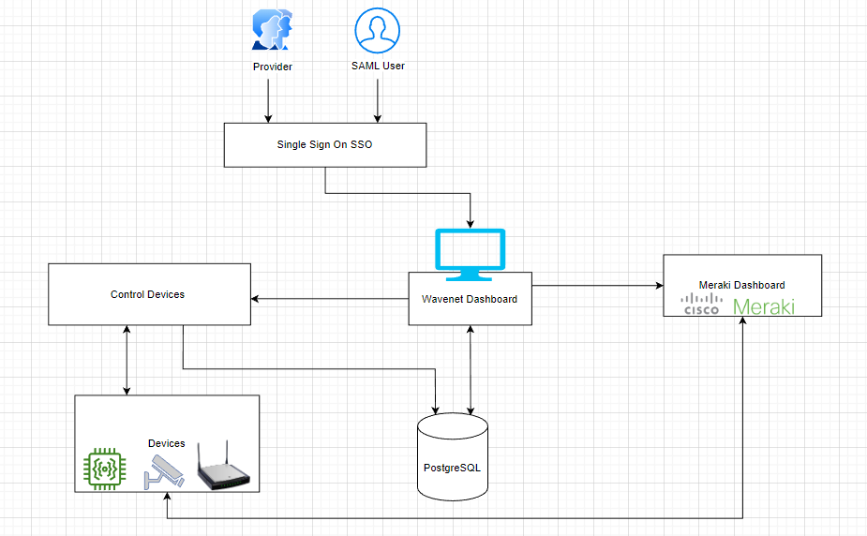

## Các màn hình cần có

* Login/Register
* Network Management
* Access Permission
* Captive Portal

## Các chức năng yêu cầu

* Authen
* Đăng nhập – Đăng xuất – Đăng ký
* Mã hóa đầu cuối tài khoản
* Single Sign On
* Config workspace – organization – device information
* Thêm/sửa/xóa workspace
* Thêm/sửa/xóa organization vào workspace đã có
* Thêm/sửa/xóa thiết bị vào organization đã có
* Cài đặt config cho các thiết bị
* Hiển thị trạng thái của từng thiết bị trong mỗi organization
* Control access permission
* Provider có thể mời các Manager quản lý cho Organization thông qua email
* Provider có thể thêm/sửa/xóa quyền quản lý và truy cập của Manager
* Thêm/sửa/xóa các bộ Permission rules cho các Organization
* Flexibility Building Captive Page
* Provider có thể tạo/chỉnh sửa page captive
* Provider có thể cài đặt cấu hình cho wifi sử dụng page captive đó
* Hệ thống lưu lại thông tin đăng nhập của khách hàng
* Captive page có thể tự động đăng nhập cho khách hàng cũ
* Analytic client data
* Module thống kê từ dữ liệu khách hàng sử dụng wifi: thống kê thông tin về các thiết bị sử dụng, dung lượng upload/download, thời gian sử dụng,…

# **Phạm vi tương tác của các tác nhân**

|  |  |  |  |
| --- | --- | --- | --- |
| **STT** | **Hành động** | **Màn hình** | **Tác nhân** |
| 1 | Đăng ký – Đăng nhập – Đăng xuất | Login | Provider, Manager |
| 2 | Thêm/sửa/xóa workspace | Network | Provider |
| 3 | Thêm/sửa/xóa organization | Network | Provider |
| 4 | Thêm/sửa/xóa thiết bị | Network | Provider, Manager |
| 5 | Config cho các thiết bị | Network | Provider, Manager |
| 6 | Theo dõi trạng thái của thiết bị | Network | Provider, Manager |
| 7 | Mời Manager thông qua email | Access | Provider |
| 8 | Accept mail để đăng ký vào hệ thống | Email | Manager |
| 9 | Config access level cho Manager | Access | Provider |
| 10 | Thêm/sửa/xóa Permission rules cho Organization | Network | Provider, Manager |
| 11 | Tạo Captive Page | Captive | Provider |
| 12 | Config wifi của Captive page | Captive | Provider |
| 13 | Đăng nhập để sử dụng wifi thông qua Captive page | Browser | Client |